22-23 Dezembru, UNTL Sei Gradua Finalista Na’in 2.677, “Feto Representa 66%”
SAP NewsDecember 13, 2025 9:10 pm 0
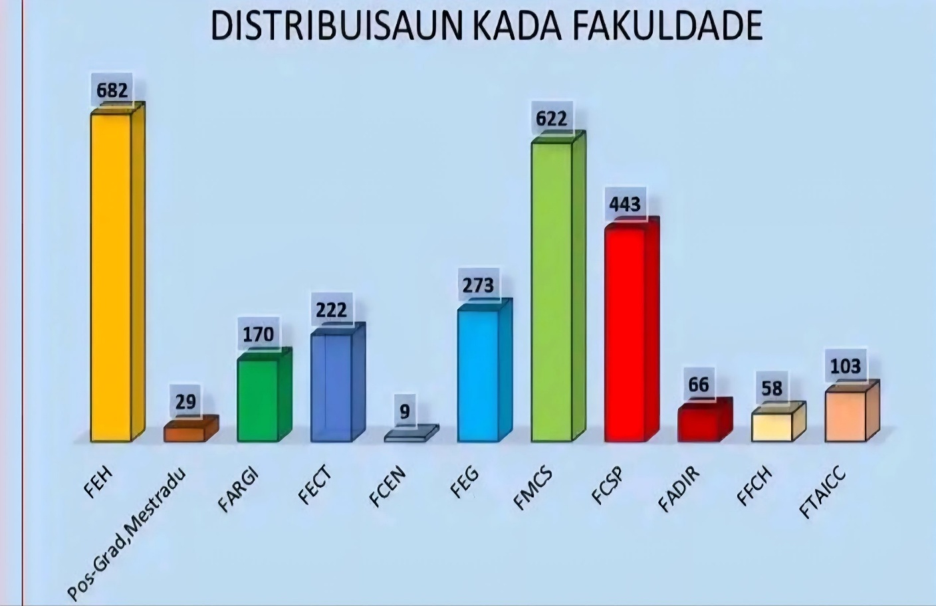
Imagen : Grafiku graduadu UNTL iha fulan Dezembru tinan 2025
SAP News, Díli : Universidade Nacional Timor Lorosa’e (UNTL) sei realiza graduasaun iha loron 22-23 Dezembru 2025 ba finalista hamutuk na’in rihun rua atus neen hitunulu resin hitu (2.677) kompostu hosi feto hamutuk 1727 reprezenta (66%), no mane 950 reprezenta (34%).
Mapas
Vise-Reitor Para os Assuntos Académicos e Garantia Qualidade Profesór Samuel Venâncio de Sousa Freitas, hatete, UNTL sei realiza graduasaun ba dala XXXIII iha fulan Dezembru 2025.
“Ita sei halo graduasaun iha fulan dezembru ba finalista na’in 2.677. Bazeia ba kalendáriu ne’ebé iha sei realiza graduasaun iha loron 22 to’o 23 fulan Dezembru 2025”, dehan Vise-Reitor Freitas iha Kampus Sentrál, Díli,07/12/2025. Sita média UNTL
Total finalista 2.677 ne’e, kompostu husi Programa de Pós-Graduação hamutuk 29, Faculdade de Agricultura hamutuk 170, Faculdade de Engenharia Ciência e Tecnologia hamutuk 222, Faculdade de Educação e Humanidades hamutuk 682,Faculdade de Medicina e Ciência da Saúde hamutuk 622.
Faculdade de Economia e Gestão (273), Faculdade de Direito (66), Faculdade de Ciências Sociais e Politícas (443), Faculdade de Filosofia Ciências e Humana (58), Faculdade de Ciência Exatas e Naturais (9), no Faculdade de Turismo Artes Indústrias Creativas e Culturais (103).
https://sapnewstl.com/22-23-dezembru-untl-sei-gradua-finalista-nain-2-677-feto-representa-66/

